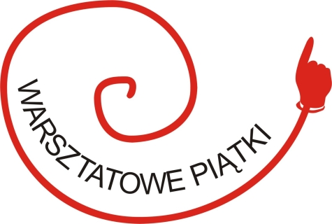
Zgłoszenie na bezpłatne warsztaty dla młodzieży w ramach ,,Warsztatowych piątków” JESIEŃ 2011
Organizator: Sekretariat ds. Młodzieży Województwa Zachodniopomorskiego –
Centrum Informacji Młodzieżowej
Imię i nazwisko
Miejscowość
Telefon kontaktowy |  | E-mail
Wiek
Skąd dowiedziałeś/aś się o warsztatach? | Podkreśl odpowiednio:  Newsletter SdsM-CIM / Facebook/ Strona internetowa – podaj adres:  Inne:………………………………………………………………………………………………
Nazwa reprezentowanej grupy / organizacji | (jeśli dotyczy)
E-mail grupy / organizacji |  | Strona www.

Wybieram warsztat – proszę zaznaczyć w odpowiedniej kratce:
 | Termin | Temat warsztatu | Prowadzący | Chęć udziału zaznaczyć X
1 | 28 października 2011  godz. 15.30-18.30  Zgłoszenia do 25.10.  (godz. 15.00) | ABC REKRUTACJI  z perspektywy osoby poszukującej pracy | Ewa Zygnerska
2 | 18 listopada 2011  godz. 16.00-19.00  Zgłoszenia do 15.11.  (godz. 15.00) | ZARZĄDZANIE CZASEM – czas się za to zabrać;) | Magdalena Samul-Szerwińska
3 | 9 grudnia 2011  godz. 16.00-19.00  Zgłoszenia do 6.12.  (godz. 15.00) | BEZ UPRZEDZEŃ  – warsztaty dotyczące stereotypów | Katarzyna Henschke-Ozga

Jakie są Twoje oczekiwania odnośnie warsztatów:

Warsztat w październiku:

Warsztat w listopadzie:

Warsztat w grudniu:

Czy potrzebujesz zapewnienia noclegu, by uczestniczyć w warsztatach? TAK / NIE

Data i miejsce:

Prosimy o przesłanie formularza na adres: cim@cim.info.pl lub na numer fax: 91-42-11-141.
Organizator zastrzega sobie możliwość zmiany godzin lub odwołania warsztatów.
Informację o zakwalifikowaniu roześlemy mailem lub podamy telefonicznie najpóźniej
na dwa dni przed planowanym warsztatem.
Potrzebujesz informacji? Dzwoń: 91-42-10-292 lub pisz: cim@cim.info.pl

Przesłanie niniejszego formularza jest wyrażeniem zgody na przetwarzanie przez Sekretariat ds. Młodzieży Województwa Zachodniopomorskiego z siedzibą w Szczecinie danych w celu rekrutacji, zgodnie z Ustawą z dnia 29 sierpnia 1997 r. o ochronie danych osobowych (tekst jednolity Dz. U. z 2002 r. nr 101, poz. 926 ze zmianami)

